**MODUL II**

**BASIS DATA**

SYSTEM INFORMASI PENJUALAN HANDPHONE BERBASIS WEB

DOSEN PEMBIMBING :

ADAM BACHTIAR, S.kom.,M.M,PT



Disusun Oleh:

1.Erna Wati : 23241057

2. Aulia Khairunnisak : 23241067

**PROGRAM STUDI PENDIDIKAN TEKNOLOGI INFORMASI**

**FAKULTAS SAINS, TEKHNIK DAN TERAPAN**

**UNIVERSITAS PENDIDIKAAN MANDALIKA MATARAM**

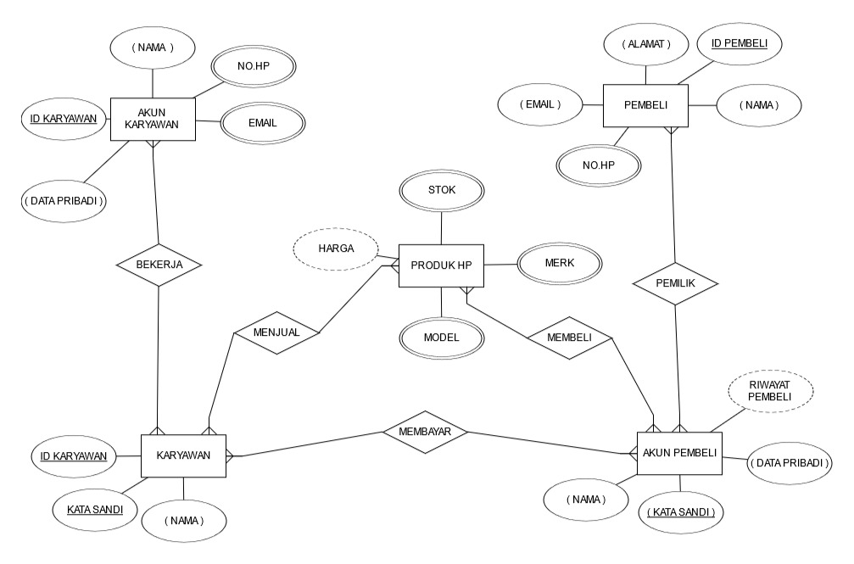

**LEMBAR PENGESAHAN**

MODUL I

System Informasi Penjualan Handphone Berbasis Web

Disusun guna memenuhi syarat mengikuti

Tugas Modul Basis Data Tahun Pelajaran 2024/2025

Disusun Oleh:

Erna Wati (23241057)

Aulia Khairunnisak (23241067)

**Dosen Pengampu :**

**Adam Bachtiar, S.KOM.,M.M.PT**